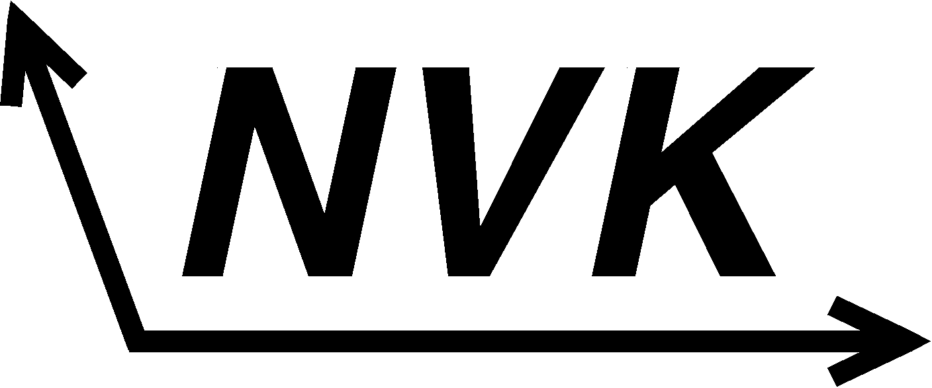

Nieuwsbrief voor Kristallografen 2007/02

De Nieuwsbrief voor Kristallografen is een uitgave van de Nederlandse Vereniging voor Kristallografie.
______________________________________________________________

Geachte leden,

Als u deze nieuwsbrief gevonden heeft, temidden van allerlei andere NVK-stukken, hoop ik dat u zich inmiddels niet heeft laten afschrikken door de hoeveelheid papier en informatie welke u bij deze NVK-zending aantreft. Voor onze jaarlijkse NVK-dag treft u alle noodzakelijke stukken aan en ik zou u willen vragen vooral oog te hebben voor het registratieformulier waarmee u zich kunt aanmelden voor deze energieke NVK-dag in Petten. Het belooft weer een leuke en interessante dag te worden en we hopen u allen in de Noordhollandse duinen te ontmoeten!

In deze nieuwsbrief ook het programma van de AIO school Kristal- en Structuuronderzoek 2007, waarvoor al veel aanmeldingen binnen zijn. Het is erg plezierig te zien dat na al die jaren de AIO-school nog springlevend is!

Met een vriendelijke groet namens het bestuur.

René de Gelder.
______________________________________________________________

Symposium en Jaarvergadering NVK 9 november 2007

U bent van harte uitgenodigd voor onze jaarlijkse NVK-dag op vrijdag 9 november 2007. Wij zijn dan te gast bij het Energieonderzoek Centrum Nederland in Petten, fraai gelegen in de Noordhollandse duinen. We starten 's ochtends met een symposium over "Energieke Kristallografie" waarin sprekers zullen ingaan op de combinatie tussen energie en kristallografie. Na de middagthee worden er een aantal rondleidingen gegeven waarbij een keuze wordt gemaakt uit: testwoningen voor energiezuinige applicaties, biomassa (voorbewerking/vergassing), “Jules Verne Hal” (H₂ productie uit fossiele brandstof, CO₂ afvangst technologie) of energie efficiency in de industrie (membraantechnologie, industriële warmte pompen, warmteopslag). Dit mede afhankelijk van het aantal deelnemers.
Na de rondleidingen vindt de jaarvergadering plaats en 's avonds is er voor belangstellenden het traditionele afsluitende diner, dit keer in het centrum van Alkmaar (nabij het NS station).
U treft bij deze mailing het programma en alle verdere informatie over deze dag aan.

Datum: 9 november 2007

Locatie: Energieonderzoek Centrum Nederland te Petten

Thema: Energieke Kristallografie

Leden: gratis / niet leden: € 13,50 ( Studenten/AIO’s: € 4,50) (diner voor eigen rekening)

Opgave voor 2 november middels bijgevoegd registratieformulier.

Bezoekers van het ECN dienen geregistreerd te zijn en in het bezit te zijn van een geldig legitimatiebewijs.
_____________________________________________________________

Nieuwsbrief voor Kristallografen 2007/02

De Nieuwsbrief voor Kristallografen is een uitgave van de Nederlandse Vereniging voor Kristallografie.
______________________________________________________________

AIO School Kristal- en Structuuronderzoek 2007

Datum: 22 oktober - 26 oktober 2007

Locatie: Amsterdam

Onderwerp: Diffraction: a versatile tool in science
Programma:

Monday, October 22: Getting acquainted with X-rays and diffraction

9.45-10.15 Registration + Coffee
10.15-10.30 Opening session (Harkema, Peschar)
10.30-12.30 Diffraction and symmetry (de Gelder)
13.15-14.45 Diffraction and Fourier theory (Kooijman)
15.15-16.45 Applications of diffraction: an overview (Harkema)

Tuesday, October 23: Single-crystalline and polycrystalline samples
What do diffraction data deliver us?

9.30-10.45 Organic and organo-metallic compounds (Spek)
Stepwise through a 'small molecule' structure determination
11.15-12.30 Proteins (Thunnissen)
Stepwise through a protein structure determination
13.15-14.45 From diffraction data to databases and back (de Gelder)
15.15-16.45 Structures from powder data (Van Mechelen)
Stepwise through a powder diffraction structure determination

Wednesday, October 24: Materials analysis using diffraction

9.30-10.45 Characterization of surfaces and interfaces (Vlieg)
11.15-12.30 Biopolymers and bio-organic materials (Kroon-Batenburg)
13.15-16.45 Excursion
18.00 Dinner offered by the AIO-school

Thursday, October 25: Materials analysis using X-ray's

9.30-10.45 Metallic and inorganic materials (Delhez)
11.15-12.30 X-ray diffraction analysis of pharmaceuticals (Dova)
13.15-14.45 Small-angle scattering (Goderis)
15.15-16.45 Synchrotron X-rays and their use in materials analysis (Vonk)

Friday, October 26: Large scale facilities (synchrotron, neutron)
and how to get access to them

9.30-10.45 Neutrons and their use in material analysis (Van Well)
11.15-12.45 EXAFS. How to get structural information when your
sample is not crystalline (enough) (Beale)
13.30-14.15 How to write your own proposal for beam time (Peschar)
14.30-16.00 X-ray Free Electron Laser Facility XFEL (Graafsma)
16.00 Closing session (Harkema)

Meer informatie op: www.nvk.info/2007/aioschool.html
______________________________________________________________

Nieuwsbrief voor Kristallografen 2007/02

De Nieuwsbrief voor Kristallografen is een uitgave van de Nederlandse Vereniging voor Kristallografie.
______________________________________________________________

Jaarverslag NVK over 2006

De samenstelling van het bestuur was: R. de Gelder (voorzitter), L. Woning (secretaris), H. Kooijman (penningmeester) en de leden R.W.W. Hooft, T.K. Sixma, C.A. Reiss en C.J. de Ranter.

Op 31 december bedroeg het aantal leden 245.

De jaarlijkse ledenvergadering op 3 november te Utrecht werd door 20 stemgerechtigde leden bezocht. C.J. de Ranter trad af als bestuurslid. D. Maes werd als bestuurslid gekozen en H. Kooijman en C.A. Reiss werden als bestuurslid herbenoemd.

Het bestuur kwam in 2006 drie maal bijeen, te weten op 10 februari, 2 juni en 1 september te Utrecht.

De Werkgroep poederdiffractie heeft het afgelopen jaar vijf keer vergaderd en heeft zich met de volgende hoofdthema's bezig gehouden: de Themadag Poederdiffractie, de Standaardisatie van de Poederdiffractie in Europees verband en, via haar vertegenwoordi-gers, met het Mars-XRD projectvoorstel bij ESA. Aan Nederland is een bedrag van € 25.000 toegewezen voor het breadboard modelproject, (de "Mars-XRD", de poeder-diffractometer voor in-situ röntgenografisch onderzoek aan bodemmonsters op de Rover van de Pasteur-Marsmissie), dat in oktober 2006 af was. De beslissing over het al dan niet bouwen van het Flight model en de eventuele deelname van Nederland daaraan is rond april 2007 te verwachten. De lancering van de sonde naar Mars is nog gepland voor 2011 of 2013.

Voorafgaand aan de ledenvergadering van 3 november werd een wetenschappelijke bijeenkomst gehouden. Hierbij was het thema: "Kristallografie en Nieuwe Materialen". De lezingen werden bijgewoond door achtendertig personen.

De Nieuwsbrief voor Kristallografen kwam dit jaar 2 maal uit. Er werden 4 nummers van de IUCr Newsletter aan de leden verzonden.

Secretaris van de Nederlandse Vereniging voor Kristallografie is: L. Woning, Grevelingen 23, 2641 XX Pijnacker; tel. (015) 3610617; E-mail: Leo.Woning@Bruker-AXS.nl

Secretaris van de werkgroep Poederdiffractie is: R.B. Helmholdt, Laboratory for Crystallography, Van 't Hoff Institute for Molecular Sciences (HIMS), Faculty of Science (FNWI), Universiteit van Amsterdam; Valckenierstraat 65, 1018 XE Amsterdam; tel. (020) 5257033; fax. (020) 5256940; e-mail rbh@science.uva.nl

Contactpersoon van de werkgroep Eiwitkristallografie is: T.K. Sixma, Nederlands Kanker Instituut (NKI), Moleculaire Carcinogenese, Plesmanlaan 121, 1066 CX Amsterdam; tel. (020) 5121959; Fax: (020) 5121954; E-mail: t.sixma@nki.nl

Contactpersoon van de werkgroep, Onderwijs in de Kristallografie, is: R.B. Helmholdt,
Laboratory for Crystallography, Van 't Hoff Institute for Molecular Sciences (HIMS)
Faculty of Science (FNWI), Universiteit van Amsterdam; Valckenierstraat 65 1018 XE Amsterdam; tel. (020) 5257033; fax. (020) 5256940; e-mail rbh@science.uva.nl
__________________________________________________________

Nieuwsbrief voor Kristallografen 2007/02

De Nieuwsbrief voor Kristallografen is een uitgave van de Nederlandse Vereniging voor Kristallografie.
______________________________________________________________

NVK lidmaatschap

Voor het lidmaatschap van de NVK of voor wijzigingen kunt u onderstaand formulier gebruiken (ook te vinden op de website www.nvk.info).

geeft zich op als lid van de NVK
Ondergetekende -------------------------------------------
geeft de volgende wijziging(en) door

Naam:
Initialen: Titel:
Adres:
Postcode: Plaats:
Telefoon:

Instituut:
Adres:
Postcode: Plaats:
Telefoon: Fax:
E-mail:

Interessegebied:

Aankruisen wat van toepassing is:
65+ …( ) A.I.O …( ) student …( ) lid K.N.C.V. …( )

Dit formulier zenden aan: Dr. H. Kooijman
Arthur van Schendelstraat 557
3511 MP Utrecht
huub.kooijman@shell.com

De contributie bedraagt: 13,50 per jaar
voor leden KNCV of NNV: 11,00 per jaar
voor 65+ leden: 9,00 per jaar
voor AIO's en studenten : 4,50 per jaar (studenten, lid KNCV en <26 jaar: gratis)

Gironummer: 7366901, NVK, Utrecht

______________________________________________________________

